REFERÁT Č. 5

**MERANIE NA OSCILOSKOPE**

1. **ÚLOHA**
   1. Oboznámte sa so spôsobmi zapojenia osciloskopu
   2. Oboznámte sa so základnými časťami osciloskopu a spôsobmi jeho nastavovania
   3. Vykonajte základné nastavenie osciloskopu za účelom merania
   4. Vykonajte kalibráciu zobrazovaného lúča
   5. Zistite frekvenciu a amplitúdu neznámeho meraného signálu a porovnajte ju s hodnotou z digitálneho voltmetra
   6. Vypočítajte nastavenie osciloskopu na zobrazenie určeného signálu z generátora a výsledky overte pomocou osciloskopu.
2. **TEORETICKÝ ROZBOR**

Osciloskop je elektronický merací prístroj, ktorý slúži na meranie časových priebehov veličín, ktoré je možné previesť na elektrické napätie.

Pomocou osciloskopu dokážeme zistiť maximálne napätie, teda amplitúdu a periódu striedavého signálu. V prípade, ak je osciloskop dvojkanálový, dokážeme na obrazovke zobraziť naraz 2 signály, prípadne závislosť X-Y.

Základnou zobrazovacou jednotkou osciloskopu je obrazovka, na ktorej sa zobrazuje lúč svetla, ktorý je vychyľovaný horizontálnymi a vertikálnymi cievkami:

[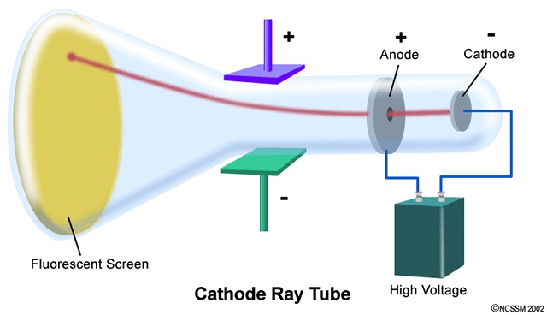](https://www.google.sk/url?sa=i&rct=j&q=&esrc=s&source=images&cd=&cad=rja&uact=8&ved=0ahUKEwio2MqA2drXAhVNKewKHXoMAJsQjRwIBw&url=http%3A%2F%2Fusuaris.tinet.cat%2Ffrt%2FAdrecesT4_Quimica.htm&psig=AOvVaw1vaiI8M41AyP7il8FDCWxP&ust=1511729442107097)

(Pomenujte a dokreslite vychyľovacie cievky osciloskopu)

Každý kanál osciloskopu je možné samostatne nastaviť pomocou ovládacích prvkov. Ovládacie prvky sa môžu javiť na prvý pohľad zložito, avšak pre štandarné meranie väčšina týchto ovládacích prvkov je skôr doplnková a ich nastavovanie nie je potrebné.

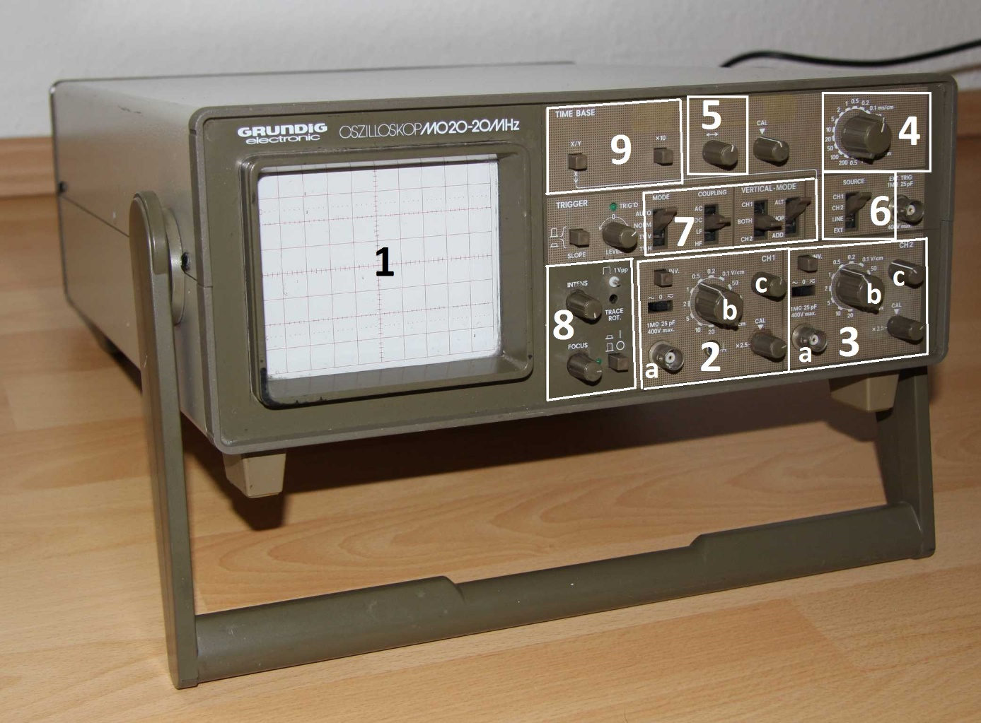

1 – Obrazovka s rastrom (mriežkou na odčítanie hodnoty)

2,3 – Ovládacie prvky 1. a 2. kanálu (CH1, CH2)

1. Vstup na privedenie signálu
2. Nastavenie výšky amplitúdy (aby sa signál zmestil na obrazovku na výšku) Jeho prpínaním sa nám mení veľkosť zobrazovaného napätia na 1cm rastra obrazovky
3. Vertikálny posun signálu (po y-ovej osi, teda zhora nadol). Slúži na nastavenie signálu na nulovú os.

4 – Časová základňa, slúži na nastavenie zobrazovanej periódy signálu, teda aby sa nám meraný priebeh zmestil na obrazovku na šírku.

5 – Horizontálny posun signálu (po X-ovej osi, teda zľava doprava), Je dôležitý hlavne na nastavenie začiatku signálu pri určovaní jeho frekvencie (periódy).

6 – SOURCE – zdroj signálu X-ovej osi. Tento prepínač má opodstatnenie predovšetkým v režime X-Y (viď. bod 9). Ponúka možnosť výberu kanála (CH1, CH2), externého signálu (EXT) alebo vodorovnej čiary (LINE). Pri kalibrácii vertikálneho posunu signálu (2,3-C) slúži na nastavenie práve LINE, aby nebolo nutné odpájať vstupný signál.

7 – MODE, COUPLING, Vertical mode – V tomto výbere je pri štandardnom meraní najDôležitejší prepínaČ Vertical Mode – slúži na výber signálu, ktorý sa má na obrazovke zobrazovať. Žiaľ nie je možné vykresliť oba signály súčasne v plnom rozsahu, preto Je tu možnosť výberu len jedného z kanálov (CH1, CH2), prípadne oboch kanálov naraz (BOTH), v tom prípade je však nutné vybrať si, ako sa majú tieto signály vykresliť, (nastavenie vertikálneho môdu) pričom máme na výber nasledujúce možnosti:

ALT – (alternácia), pri zobrazovaní dvoch signálov, sa tieto nezobrazia naraz, ale pri prvom vykreslení signálu sa zobrazí prvý priebeh a následne tento priebeh zmizne a vykreslí sa druhý priebeh. (Vhodný pri vysokofrekvenčných signáloch, ktorÉ sa vykresľujÚ tak rýchlo, že ľudské oko má pocit, akoby boli vykreslené oba signály naraz v plnom rozsahu).

chop – (SEKANIE) pri zobrazovaní dvoch signálov, sa jeden aj druhý signál „naseká“ a tieto časti sa následne vykreslia na obrazovkE, pričom sú časti prvého a druhého signálu striedané. Tento mód je vhodný pri nízkych frekvenciách, nakoľko pri voľbe ALT, by dochádzalo k výraznému blikaniu, keďže by vykreslenie trvalo dlhšiu dobu:

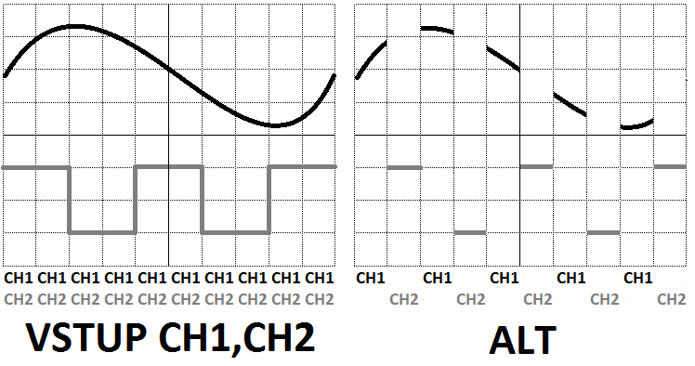

ADD – (SÚČET), na obrazovke sa zobrazuje len jedna stopa, táto je však súčtom oboch signálov

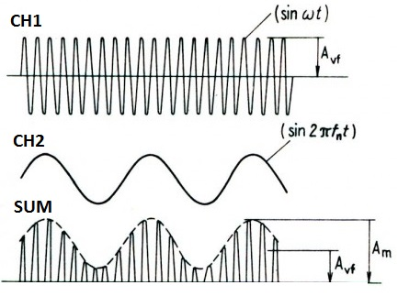

7 – prepínač coupling slúži na pripojenie kondenzátora v režime AC, čím sa umožňuje oddeliť striedavú zložku vstupného signálu. Tento mód však ovplyvňuje frekvenčnú charakteristiku vstupného obvodu, čím sa znižuje presnosť merania. V režime DC sa  prenáša aj jednosmerná zložka vstupného signálu.

7 – Prepínač MODE zabezpečuje spúšťanie časovej základne. V režime AUTO beží časová základňa svojou rýchlosťou (tento mód je nevyhnutný pri meraní jednosmerného napätia). V režime NORM sa pri synchornizačnom impulze generuje 1 píla. Synchronizačné impulzy je mžoné priviesť aj z externého konektora (ext).

8 – Tieto ovládacie prvky slúžia na zapnutie osciloskopu, nastavenie intenzity (INTENS) a zaostrenia (FOCUS) svetelnej stopy.

9 – Prvky patriace k časovej základni, x/y je prepínač spôsobu zobrazenia signálov. Jedná sa o závislosť, kedy CH1 vychyľuje lúč v horizontálnom smere (os x) a ch2 vychyľuje lúč vo vertikálnom smere (os y). Využíva sa pri zobrazovaní závislosti dvoch signálov. tlačidlo x10 slúži na zdesaťnásobenie frekvenčného rozsahu vstupného signálu, čo sa prejaví zmenou vykreslenia lúča na obrazovke.

Na správne odčítanie frekvencie z obrazovky, je nevyhnutné vedieť, že perióda, ktorá sa nastavuje otočným prepínačom (viď. 4), sa označuje T, udáva sa v sekundách a jedná sa o obrátenú hodnotu frekvencie:

$$f=\frac{1}{T} \left[Hz\right]$$

Výslednú hodnotu frekvencie teda zistíme ak hodnotu, ktorú máme nastavenú na prepínači 4, otočíme a výsledok vydelíme počtom dielikov, ktorý trvá jedna perióda signálu.

Pri zisťovaní veľkosti napätia, nesmieme zabúdať na to, že nám osciloskop meria maximálnu hodnotu a teda, že maximálnu hodnotu z efektívnej zistíme pomocou vzorca:

$$U_{m}=U_{f}∙\sqrt{2}$$

Hodnota, ktorá je teda nastavená pomocou prepínača 2b alebo 3b, nám teda hovorí, aké napätie prislúcha jednému dieliku (centimetru) na rastri.

1. **Opis meraného predmetu**

Generátor impulzov ...............................................

Transformátor 230V/6V

1. **Schéma zapojenia**

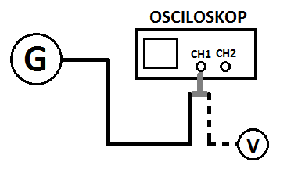

1. **Súpis meracích prístrojov**

Osciloskop – grundig MO20-20Mhz

Voltmeter – Digitálny voltmeter HIOKI 3231, max. 1000V

1. **Postup pri meraní**
2. Po zapojení a prekontrolovaní obvodu zapneme osciloskop a prepínačom source (6) natavíme možnosť LINE. ovládacími prvkami (8) nastavíme vyhovujúci jas a ostrosť zobrazovaného signálu.
3. Vykonáme kalibráciu počiatočnej polohy signálu otočnými prvkami (2c a 5). Ak by sa nám nájsť signál napriek tomu nepodarilo, môže byť nastavená časová základňa na príliš nízkej hodnote. Je potrebné ju prestaviť na ms.
4. Po nastavení (kalibrácii) prepneme prepínač source (6) na možnosť CH1. Skontrolujeme, či sú prepínače kategórie 7 správne nastavené, (MOde: Auto, coupling AC, Vertical mode: CH1, ALT)
5. Pripojíme digitálny voltmeter a odčítame hodnotu nastavenú na generátore. Následne prepíname otočný prepínač amplitúdy (2b) dovtedy, kým nie je viditeľná celá výška (amlitúda) signálu.
6. Prepíname otočný prepínač časovej základne (4) dovtedy, kým nie je na obrazovke viditeľný celý priebeh signálu.
7. Odčítame hodnoty z osciloskopu a porovnáme ich s hodnotami, ktoré nám odmeral voltmeter.
8. Odčítame hodnotu frekvencie zobrazovanej na osciloskope.
9. Vypočítame nastavenie prepínača časovej základne (4) pre pridelený signál, tento výpočet overíme nastavením prepínača a pripojením pridelenej frekvencie.
10. Zakreslíme priebehy frekvencií do rastra.
11. Zhodnotíme výsledky meraní.
12. **Tabuľka**

|  |  |  |  |  |  |  |  |
| --- | --- | --- | --- | --- | --- | --- | --- |
| **P.č.** | **Uv-meter [V]** | **Tovl-4 [ms/cm]** | **Uovl-2b [V/cm]** | **ddielikov-X [-]** | **ddielikov-Y [-]** | **f sig [Hz]** | **Uoscil [V]** |
| 1. |  |  |  |  |  |  |  |
| 2. |  |  |  |  |  |  |  |

1. **Spracovanie nameraných hodnôt**
$$U_{m}=U_{f}∙\sqrt{2} ⇒$$

$$U_{OSCIL}=U_{OVL-2b}∙D_{DIELIKOV-Y}⇒$$

$$f_{SIG}=\frac{1}{T_{OVL-4}∙D_{DIELIKOV-X}}⇒$$

$$f_{SIG}=\frac{1}{T_{OVL-4}∙D_{DIELIKOV-X}}⇒T_{OVL-4}=$$

2. **Grafy**

|  |  |  |  |  |  |  |  |  |  |
| --- | --- | --- | --- | --- | --- | --- | --- | --- | --- |
|  |  |  |  |  |  |  |  |  |  |
|  |  |  |  |  |  |  |  |  |  |
|  |  |  |  |  |  |  |  |  |  |
|  |  |  |  |  |  |  |  |  |  |
|  |  |  |  |  |  |  |  |  |  |
|  |  |  |  |  |  |  |  |  |  |
|  |  |  |  |  |  |  |  |  |  |
|  |  |  |  |  |  |  |  |  |  |

Frekvencia: Amplitúda:

|  |  |  |  |  |  |  |  |  |  |
| --- | --- | --- | --- | --- | --- | --- | --- | --- | --- |
|  |  |  |  |  |  |  |  |  |  |
|  |  |  |  |  |  |  |  |  |  |
|  |  |  |  |  |  |  |  |  |  |
|  |  |  |  |  |  |  |  |  |  |
|  |  |  |  |  |  |  |  |  |  |
|  |  |  |  |  |  |  |  |  |  |
|  |  |  |  |  |  |  |  |  |  |
|  |  |  |  |  |  |  |  |  |  |

Frekvencia: Amplitúda:

1. **Záver**
   1. Opísaným meracím postupom sme vykonali meranie na osciloskope.
   2. Zistili sme že napätie, ktoré odmeral digitálny osciloskop nekorešponduje s napätím, ktoré sme odčítali na osciloskope. Tento nesúlad je spôsobený tým, že voltmeter meria .............................. hodnotu napätia, pričom osciloskop nám zobrazuje amplitúdu, tj. ........................ hodnotu napätia.
   3. Zistili sme, že prvý meraný signál mal frekvenciu: ................ Hz, amplitúdu: .............. V.
   4. Druhý meraný signál mal vopred určenú frekvenciu: ............... Hz, preto sme museli časovú základňu nastaviť na ................. ms/cm.
   5. Overili sme, že takto nastavená časová základňa umožňuje zobrazenie ............... periód meraného signálu.

|  |  |  |  |  |  |
| --- | --- | --- | --- | --- | --- |
| **Protokol Vypracoval:** | |  | | **Trieda:** |  |
| *Obsah* | *Úprava* | *Tabuľky/výpočty* | *Grafy* | *Záver* | *Priemer* |
|  |  |  |  |  |  |
| **Výsledná známka:** | | | |  |  |